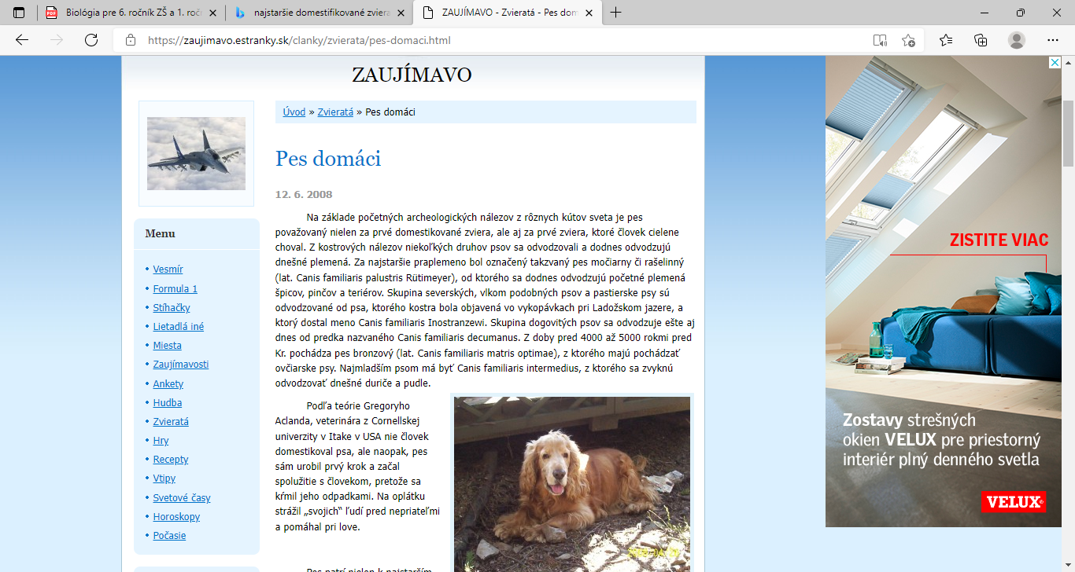
ZAUJÍMAVO - Zvieratá - Pes domáci (estranky.sk)

